Чрезвычайная ситуация на транспорте
Каждый год в результате дорожно-транспортных происшествий (ДТП) более 10 миллионов человек в мире погибают и получают ранения.
По прогнозам Всемирной организации здравоохранения к 2020 году травматизм в результате дорожных аварий может стать третьей основной причиной гибели или увечий и станет более серьезной проблемой для здоровья людей, чем даже такие заболевания, как малярия, туберкулез и ВИЧ/СПИД.
Анализ многолетних данных и динамики основных показателей аварийности свидетельствует о том, что уровень дорожно-транспортного травматизма в нашей стране остается крайне высоким.
За последние 10 лет в РФ число погибших в ДТП превысила 300 тысяч человек. Причиной аварийности является низкая дисциплина водителей и пешеходов: часто они сознательно пренебрегают правилами дорожного движения, подвергают себя и окружающих риску.
Большое влияние на аварийность оказывают плохие дорожные условия (дорожное покрытие, дождь, снег, туман и т.п.).
Наиболее опасными видами нарушений по-прежнему остаются превышение скорости, игнорирование дорожных знаков, выезд на полосу встречного движения и управление автомобилем в нетрезвом состоянии.
Наиболее частые нарушения со стороны пешеходов: переход дороги в неположенном месте, или на запрещающий сигнал светофора, неумение или нежелание считаться с реальной дорожной обстановкой.
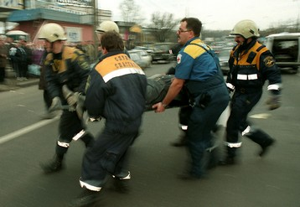
Водитель и пассажиры при поездке в легковом транспорте должны быть пристегнуты ремнями безопасности. В современных автомобилях ими снабжены не только передние, но и задние сидения.
Дети до 12 лет должны ездить только на заднем сидении и в специальном кресле (пока позволяет рост и вес). Использование ремней безопасности в 57 случаях из 100 помогло бы избежать гибели водителя или пассажира, а в 90 случаях - травмирования.
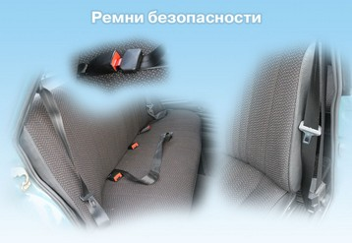

Подготовленный пассажир, который знает, что нужно делать, когда авария неизбежна, может значительно уменьшить тяжесть ее последствий, если заранее примет правильную позу.
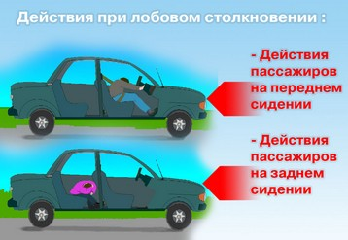

При лобовом столкновении автомобиля пассажиров с огромной силой выбрасывает вперед. Поэтому, те, кто находится на переднем сидении, должны упереться ногами в пол, голову втянуть в плечи, закрыть глаза, а руками упереться в переднюю панель, напрячь все мускулы. Все это надо проделать мгновенно, а для этого лучше заранее потренироваться.
Пассажир на заднем сидении, не пристегнутый ремнями безопасности, должен наклониться вперед, закрыть лицо руками, ногами упереться в пол, а плечом - в спинку переднего сидения.
При боковом ударе пассажиру на переднем сидении необходимо ногами сильнее упереться в пол, подбородок прижать к груди, а руками обхватить голову. Если ремень безопасности был пристегнут, то он вас удержит. Пассажир на заднем сидении должен руками держаться за переднее сидение, голову прижать к груди, а ногами упереться в пол.
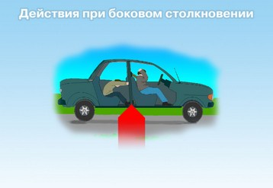
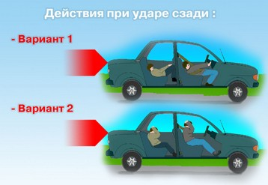

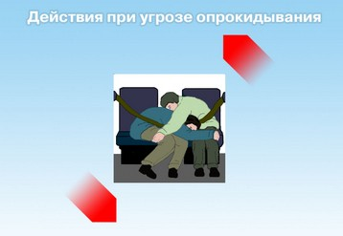
При ударе сзади у водителя и пассажиров резко запрокидывается голова, что может привести к травме шейных позвонков. Поэтому, если в машине нет подголовников, то пассажирам для защиты от удара сзади необходимо быстро соскользнуть вниз, уперевшись головой в сидение, или крепко обхватить затылок руками.
При угрозе опрокидывания пассажир на переднем сидении кладет водителю голову на колени, а водитель накрывает его своим телом. Руками оба должны держаться за сидения. Пассажиры на заднем сидении делают то же самое.

